托卡马克欧姆放电实验报告

1 实验目的

了解托卡马克装置的基本结构。

熟悉欧姆放电的运行程序，能够操作托卡马克并放电。

定性了解欧姆场、环向场和平衡场对放电的影响。

定性了解充气气压对放电的影响。

2 实验原理

**2.1 托卡马克的基本结构**

如图1的SUNIST装置给出了托卡马克的基本结构。

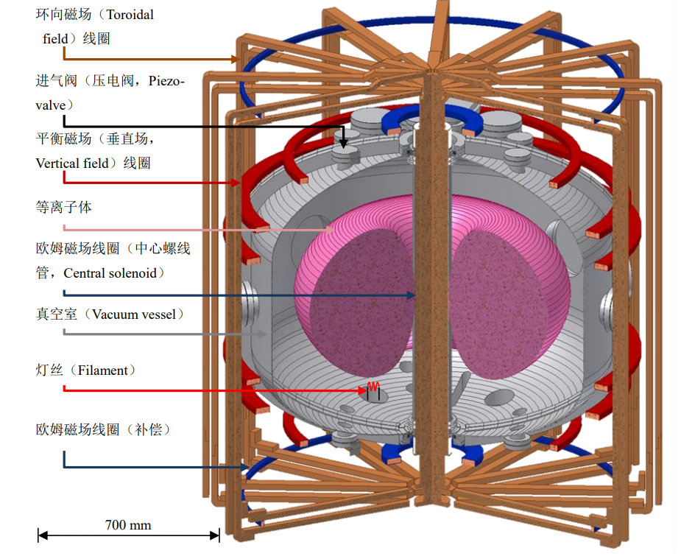

图1 SUNIST球形托卡马克装置

真空室托卡马克放电的基本前提条件，实现高温等离子体还要求工作气体为高度纯净的氢气（或氘、氚）。真空室以及与之配套的臭气系统提供了这样一个环境。

托卡马克的磁场线圈分为环向磁场线圈、欧姆磁场线圈和平衡磁场线圈。环向磁场时约束和稳定环形等离子体的主力。欧姆磁场线圈用于产生一个变化的极向磁场，这个磁场会感应出一个环向的电场，这个环向的电场将击穿气体并加热等离子体。平衡磁场线圈产生的也是极向磁场，用于平衡等离子体环向向外扩张的趋势。

**2.2 SUNIST球形托卡马克欧姆放电流程**

环向磁场线圈放电形成环向磁场。

向真空室内充入工作气体，部分气体在热灯丝的作用下发生电离，产生少量的带电粒子。

欧姆磁场线圈放电感应出环向电场，加速上述预电离过程产生的带电粒子，带电粒子沿环向磁力线进行定向螺旋运动。

加速过程中，带电粒子与中性气体分子碰撞并电离出更多带电粒子，即发生雪崩过程，形成与环向电场方向相同的环向等离子体电流。

平衡磁场线圈放电，产生一个与等离子体电流大小相匹配、并垂直于赤道面方向的磁场，以平衡环形的等离子体电流向外扩张的电动力。

在平衡条件下，等离子将一直维持下去，直到外界的能量输入结束并且自身的能量通过辐射、传导等方式损失殆尽。

**2.3 SUNIST欧姆放电的基本特性**

若环向磁场不够强，等离子体环很容易发生扭曲、断裂，放电中断的概率会增加。

平衡磁场的作用是平衡等离子体环向外扩张的电动力，让等离子体环与真空 室壁保持一定的间隙。平衡磁场过小，等离子体环将与真空室外壁发生强烈的碰 撞，等离子体无法被有效地加热，等离子体电流很小。平衡磁场过大，等离子体 环将与真空室内壁发生碰撞，同样无法获得大的等离子体电流。等离子体环的位 置可以通过高速相机直观地观察得到。

若平衡磁场过小，等离子体环将与真空室外壁发生强烈的碰撞，等离子体无法被有效地加热，等离子体电流很小。平衡磁场过大，等离子体环将与真空室内壁发生碰撞，同样无法获得大的等离子体电流。

3 实验步骤与数据处理

依次改变欧姆磁场、环向磁场、垂直磁场和触发时间，观察欧姆放电实验数据。

表1 改变各处磁场及投入时间的实验数据

|  |  |  |  |  |  |  |  |  |
| --- | --- | --- | --- | --- | --- | --- | --- | --- |
|  |  |  |  |  |  |  | 时间 |  |
|  |  |  |  |  |  |  |  |  |
|  |  |  |  |  |  |  |  |  |
|  |  |  |  |  |  |  |  |  |
|  |  |  |  |  |  |  |  |  |
|  |  |  |  |  |  |  |  |  |
|  |  |  |  |  |  |  |  |  |
|  |  |  |  |  |  |  |  |  |
|  |  |  |  |  |  |  |  |  |
|  |  |  |  |  |  |  |  |  |

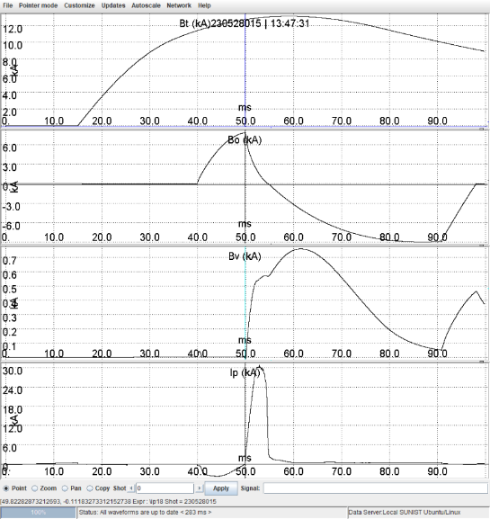 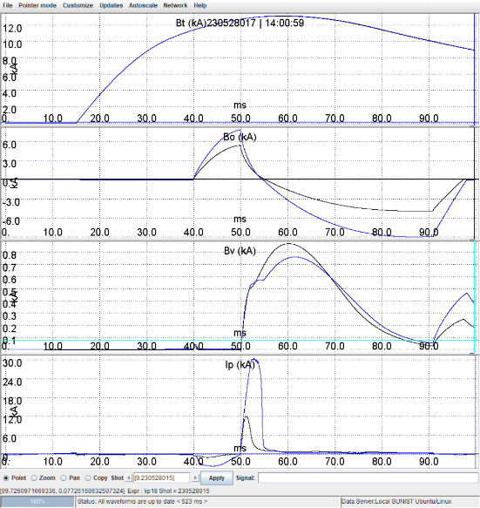

（a）参考 （b）40%欧姆磁场

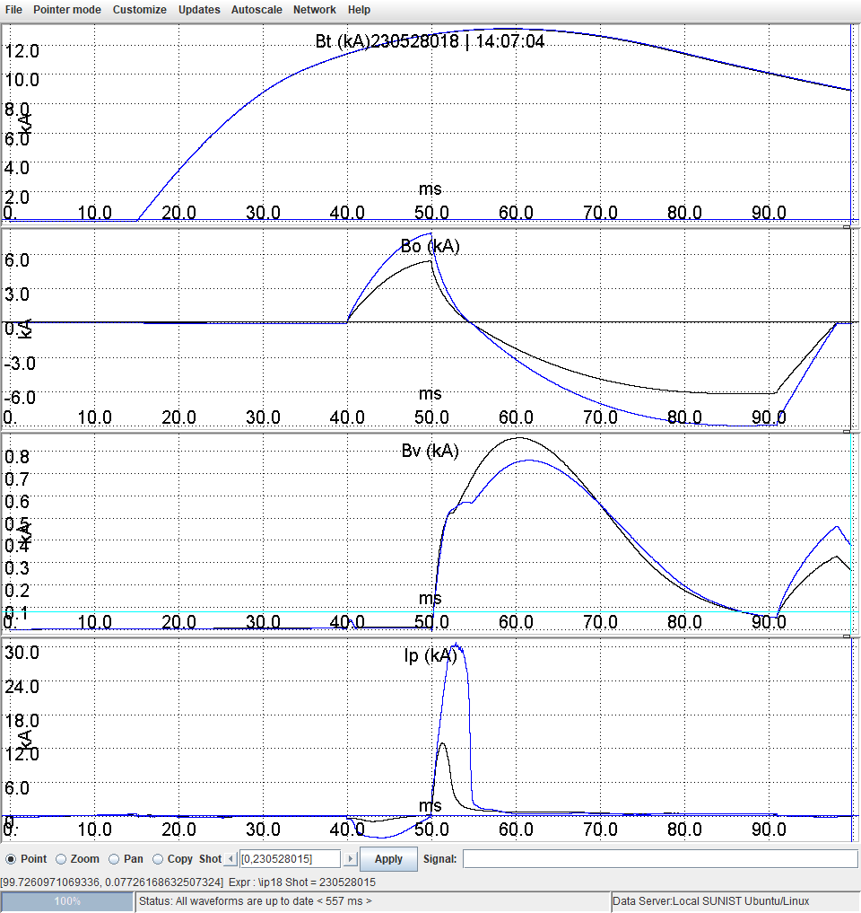 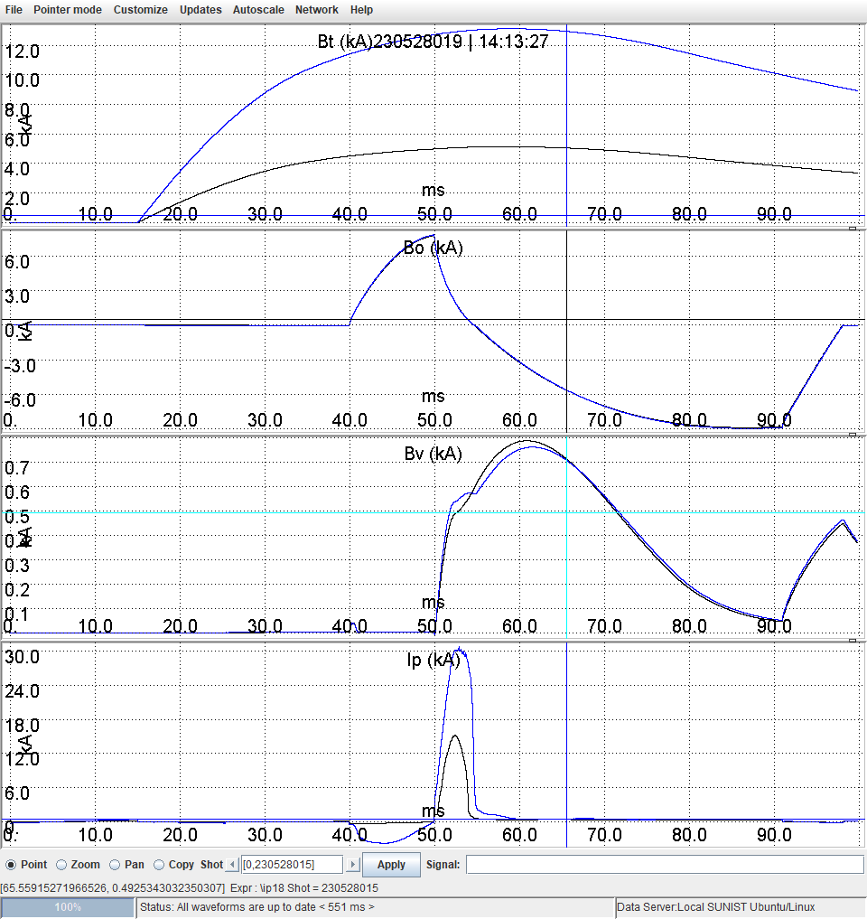

（c）70%欧姆磁场 （d）40%环向磁场

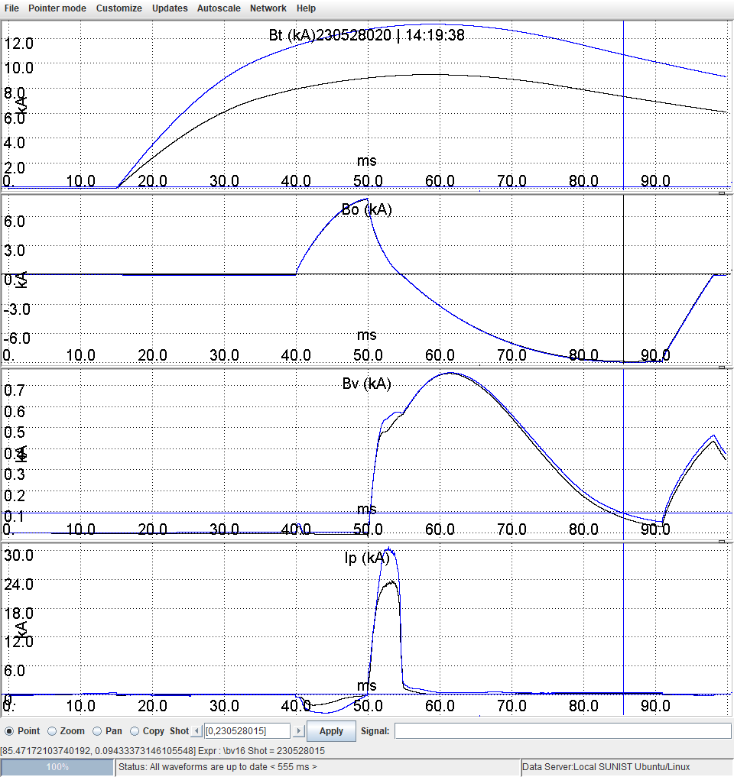 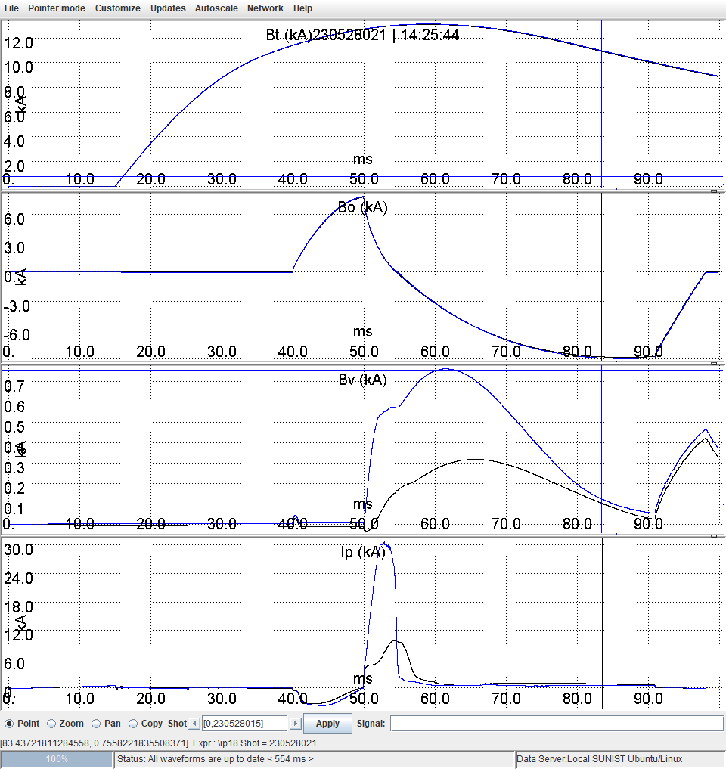

（e）70%环向磁场 （f）40%垂直磁场

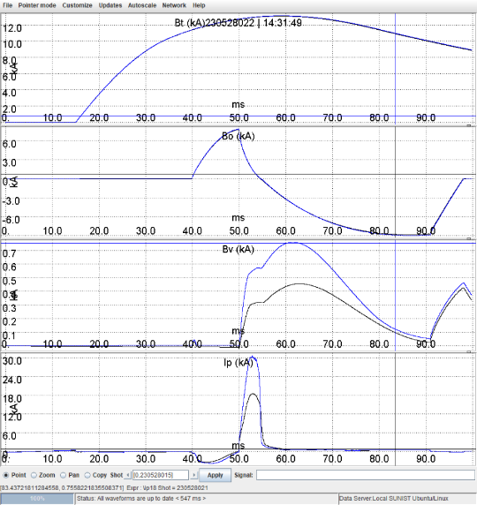 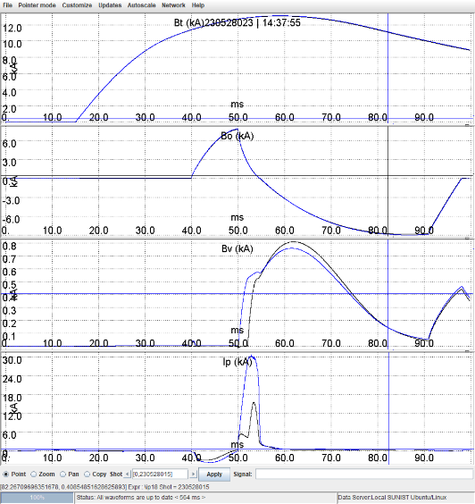

（g）70%垂直磁场 （h）+2ms

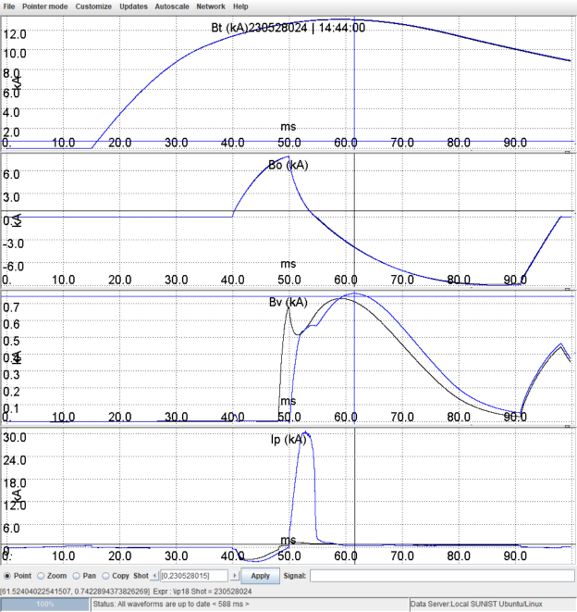

（i）-2ms

图2 改变各磁场和触发时间后的

当欧姆磁场较小时，减小。这是因为等离子体与环境之间的能量交换增加，等离子体可能更容易与装置的壁面相互作用，从而导致能量损失。这可能会导致等离子体温度下降，聚变反应效率降低。另外，当欧姆磁场较弱时，磁流体动力学效应可能减弱，导致等离子体的旋转速度和流动性能受到限制。这可能对等离子体的稳定性和热输运性能产生影响。

当环向磁场较小时，减小。这是因为较小的环向磁场可能导致等离子体形状变形，失去理想的球形或环形结构，这可能使得等离子体变得非对称，并影响等离子体的稳定性和性能。较小的环向磁场还有可能限制磁流体动力学效应，导致等离子体的旋转和流动性能受到限制。

当垂直磁场较小时，减小。这是因为较小的垂直磁场可能导致等离子体与装置壁面之间的粒子损失增加。等离子体中的粒子可能更容易接触到装置壁面，并在与壁面的相互作用中损失能量和动量。这可能导致等离子体温度下降和粒子密度减少。

当触发时间较大时，减小。这是因为较长的触发时间意味着更长的放电持续时间，等离子体在这段时间内与装置环境之间的能量交换会增加。这可能导致能量损失的增加，包括热量和粒子的损失，从而导致放电电流减小。

当触发时间较大，减小。这是因为较短的触发时间意味着电流流过的时间很短，电流大小受到电阻和电源能力的限制。如果触发时间过短，电流可能没有足够的时间来达到期望值，从而导致放电电流减小。